A Volvo bővíti biodízel-meghajtású teherautóinak választékát
Immár a Volvo teljes új teherautó-modell választéka 100%-ban biodízellel is üzemeltethető, ami egy újabb megújuló üzemanyag-alternatívát kínál azon ügyfeleknek, akik itt és most szeretnék csökkenteni a közúti áruszállításból származó CO2-kibocsátást.
A Volvo Trucks bővíti a B100-as biodízellel is üzemeltethető modellkínálatát. Ez egy újabb lépés a vállalat azon stratégiájával összhangban, hogy csökkentse járművei éghajlatra gyakorolt hatását. A Volvo Trucks az iparág egyik legszélesebb kínálatával rendelkezik a megújuló üzemanyagok közül, beleértve a biodízelt, a HVO-t (hidrogénezett növényi olaj) és a biogázt. A B100-as biodízel már elérhető a Volvo FL, FE, FM, FMX, FH és FH16 modellek motorjainak széles választékához.
„Ügyfeleink megoldásokat keresnek szén-dioxid-kibocsátásuk csökkentésére, és a megújuló üzemanyagok vonzó lehetőséget kínálnak – és hatékony módja a közúti áruszállításból származó CO2-kibocsátás csökkentésének itt és most” – nyilatkozta Jan Hjelmgren, a Volvo Trucks termékmenedzsment- és minőségügyi vezetője, majd így folytatta: „Globális teherautó-gyártóként a szállítási igények és piaci feltételek széles skáláját kell kielégítenünk, ezért nem csak új technológiákba fektetünk be, hanem olyan megoldásokba is, amelyek rövid és hosszú távon karbonsemlegesítik a közúti áruszállítást.”
Akár 70%-kal alacsonyabb CO2-kibocsátás
A „forrástól a kerékig” számított CO2-csökkentés a biodízel használatából adódóan 30-70% közé tehető a hagyományos dízel üzemanyaghoz képest, az üzemanyag előállításához használt nyersanyag típusától függően.
A Volvo jelenlegi közép- és nehézkategóriás tehergépkocsi-kínálatát ma dízel, biodízel, HVO, CNG (sűrített földgáz), LNG (cseppfolyósított földgáz), bio-CNG, bio-LNG és elektromos hajtásláncokkal kínálja.
A megújuló üzemanyagokkal hajtott belsőégésű motor a Volvo Trucks karbonsemlegesítési stratégiájának három pillérének egyike, ahol a másik kettő az akkumulátoros elektromos és az üzemanyagcellás elektromos megoldások. Ez a stratégia támogatja a vállalat azon célját, hogy 2040-ig minden eladott új Volvo teherautó nettó zéró lokális károsanyag-kibocsátással rendelkezzen.
Biodízel – tények
A Volvo teherautói közül a B100-as biodízelre tanúsított modellek a Volvo FL, FE, FM, FMX, FH és FH16 az 5, 8, 13 és 17 literes dízelmotorok bizonyos változataival – a változatok elérhetősége eltérő lehet a különböző országokban – link a Volvo teherautó konfigurátorhoz alább.*
A biodízel tanúsítvánnyal rendelkező modell azt is jelenti, hogy az Euro 6-os szabvány követelményei teljesülnek.
A biodízel növényi olajokból (pl. repceolaj) származó nem fosszilis tüzelőanyag, és viszonylag könnyen előállítható.
A biodízelt zsírsav-metilészternek (Fatty Acid Methyl Ester – FAME) is ismerik az EN14214 szabvány szerint.
A Volvo Trucks összes dízelmotorja rendelkezik HVO100-as üzemanyaggal történő üzemeltetést igazoló tanúsítvánnyal is. A HVO (hidrogénezett növényi olaj) lényegében egy bioüzemanyag, amely számos anyagból, például növényi olajokból, de hulladéktermékekből is előállítható.
*A részletek a Volvo Trucks online Truck Builder eszközében találhatóak.
Sajtókapcsolat:
- Bálint Zsófia, marketing koordinátor
- +36 30 131 7894
- zsofia.balint@volvo.com
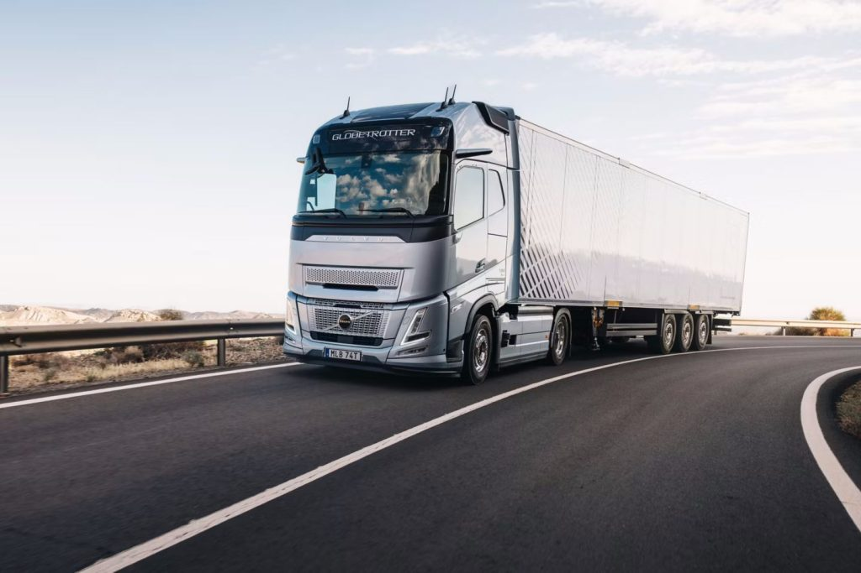 | © Volvo Trucks
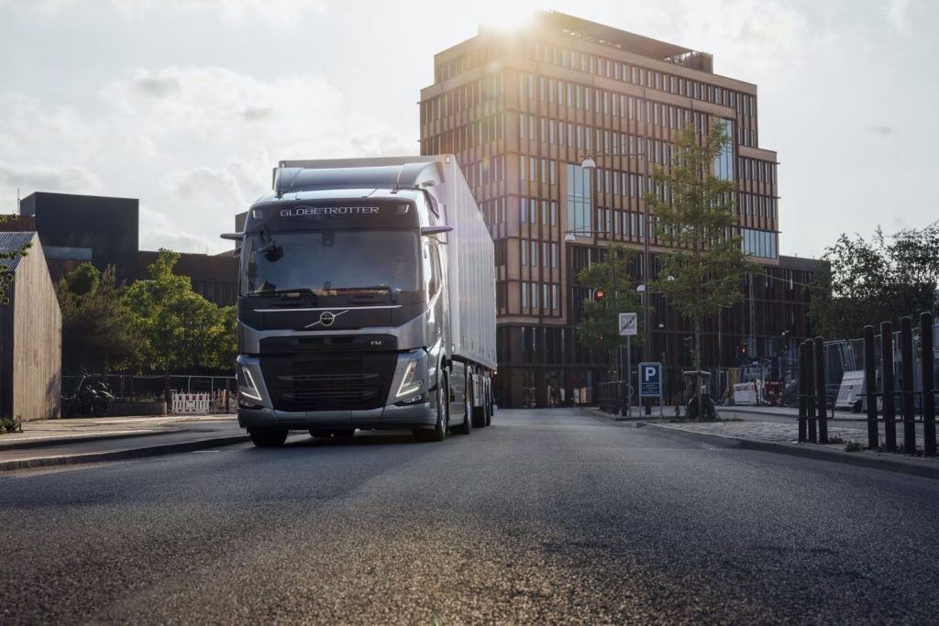 | © Volvo Trucks
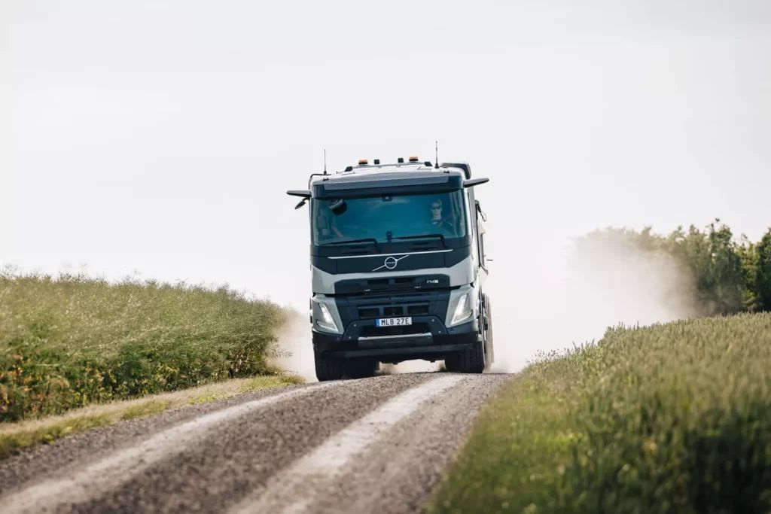 | © Volvo Trucks
Eredeti tartalom: Volvo Trucks Hungary
Továbbította: Helló Sajtó! Üzleti Sajtószolgálat
Ez a sajtóközlemény a következő linken érhető el:

